武威第二中学2018届高三上学期第一次阶段性考试
生 物 试 题

一、单选题（25*2=50分）
1.下列关于细胞的说法正确的是( )。
①含细胞壁结构的细胞必定为植物细胞
②含中心体的细胞必定为动物细胞
③同一动物体不同组织细胞中线粒体含量不同
④植物细胞必定含叶绿体
⑤能进行光合作用的生物不一定是绿色植物
A.①③
B.①④
C.③⑤
D.②⑤
2、下列关于细胞核的叙述,正确的是( )
A.核膜的主要化学成分是磷脂和蛋白质
B.不同细胞内,核仁的大小和数量都是一定的
C.核仁是遗传物质储存的场所,易被碱性染料染成深色
D.只有等到细胞停止分裂后,才能观察到染色体
3.下列有关DNA和RNA的比较正确的是( )
A.分布上,真核细胞中的DNA全部存在于细胞核中, RNA全部存在于细胞质中
B.从化学组成上, DNA与RNA的碱基完全不同
C.结构上, DNA多为双螺旋结构, RNA通常为单链结构
D.鉴定DNA用吡罗红染色剂,鉴定RNA用甲基绿染色剂
4.对疯牛病的病原体进行研究时发现,该病原体经各种核酸水解酶处理后仍具有感染性。从生命的化学本质看,与该病原体的感染性相关的物质最可能的是( )
A.核酸和蛋白质
B.核酸
C.蛋白质
D.水
5.汉堡包是现代西式快餐中的主要食物,已经成为畅销世界的方便食物之一.制作的原料有鸡胸肉、面包、鸡蛋、生菜等.下列说法正确的是( )
A.面包中含有的淀粉不能作为植物细胞的储能物质
B.生菜中含有的纤维素能够被人类吸收利用
C.鸡胸肉中含有的糖原是动物细胞的储能物质
D.鸡蛋中含有的蛋白质可直接承担人体的生命活动
6.下列关于核酸的叙述中,正确的是( )
A.DNA和RNA中的五碳糖相同
B.组成DNA与ATP的元素种类不同
C.T₂噬菌体的遗传信息贮存在RNA中
D.双链DNA分子中嘌呤数等于嘧啶数
7.下列有关组成生物体化学元素的论述,正确的是( )
A.组成生物体和组成无机自然界的化学元素中,碳元素的含量最多
B.人、动物与植物所含的化学元素的种类差异很大
C. 不同生物体内各种化学元素的含量基本相似
D. 组成生物体的化学元素在无机自然界中都可以找到
8.细胞膜的结构特点是具有一定的流动性,下列实例中能反映该特点的是( )
①高尔基体形成的囊泡与细胞膜融合
②变形虫能伸出伪足
③小肠绒毛上皮细胞对的吸收
④核糖体中合成的蛋白质进入细胞核
⑤吞噬细胞吞噬病菌
A.①②④
B.②③④
C.①②⑤
D.①②③④⑤
9.下面是一组探究生物体内主要有机物存在与否的鉴别实验，按表中编号顺序对应下列各项中的内容，正确的是( )
A.葡萄糖、苏丹Ⅳ染液、紫色、沸水浴B．蔗糖、苏丹Ⅲ染液、紫红色、常温
C．还原糖、苏丹Ⅲ染液、蓝紫色、沸水浴D．果糖、苏丹Ⅳ染液、紫色、常温
待测物 | 试剂 | 颜色 | 反应条件
蛋白质 | 双缩脲试剂 | ③ | ④
脂肪 | ② | 红色 | /
① | 斐林试剂 | 砖红色 | 50℃～60℃水浴

10.下述内容为叶绿体和线粒体所共有的是( )
①具有双层膜结构 ②都含少量DNA和RNA，相同种类和数量的酶 ③都增大了膜面积，有利于代谢反应的顺利进行 ④生命活动都在生物膜上进行 ⑤生命活动中能产生ATP
A．①②③④⑤ B．①③⑤ C．①④⑤ D．①②⑤
11. 下列哪项不属于生物膜系统在细胞生命活动中的作用( )
A.把各种细胞器分隔开
B.广阔的膜面积为酶提供大量的附着位点
C.为细胞生命活动提供能量
D.在细胞内外的物质运输等过程中起决定性作用
12.下列关于组成生物体的化合物的叙述，错误的是
A.DNA是一切生物遗传信息的携带者
B.蛋白质是一切生物体生命活动的主要承担者
C.各种生物体的一切生命活动都离不开水
D.磷脂是一切细胞必不可少的组成成分
13.蛋白质与核酸作为细胞中的两种重要化合物在很多方面都存在相似性，下列关于它们相似性的叙述，正确的是
A.二者都至少含有C、H、O、N、P等化学元素
B.二者彻底水解都得到各自的单体
C.二者在细胞中的合成场所相同
D.二者都具有特定的空间结构
14.下列哪组糖类物质能与①～③中的叙述依次对应( )
①存在于RNA中而不存在于DNA中；②存在于叶绿体中而不存在于线粒体中；③存在于动物细胞中而不存在于植物细胞中
A．核糖、脱氧核糖、麦芽糖 B．核糖、葡萄糖、糖原
C．脱氧核糖、核糖、麦芽糖 D．脱氧核糖、葡萄糖、糖原
15. 2011年春我国许多地方出现旱情，影响了农作物的生长。下列有关水对生命活动影响的叙述，不正确的是( )
①越冬的植物体内自由水与结合水的比值下降，有利于抵抗不利的环境条件 ②细胞内自由水含量的降低是细胞衰老的特征之一 ③癌细胞中自由水含量较正常的细胞低 ④当人体缺水时，血浆的渗透压会降低，从而产生渴觉 ⑤正在萌发的种子中自由水与结合水的比值下降 ⑥在线粒体、叶绿体和核糖体中进行的化学反应都有水生成
A．①④⑤ B．①③⑥
C．③④⑤ D．②④⑥
16.关于蓝藻的说法,不正确的是 ( )
A.蓝藻是自养的原核生物
B.发菜、颤藻、念珠藻都属于蓝藻
C.蓝藻的叶绿体含藻蓝素和叶绿素
D.单个细胞直径虽比细菌大,但肉眼是分辨不清的
17.下列关于生物体内水的叙述，不正确的是( )
A．结合水是细胞的重要组成部分
B．血细胞中的水大部分是自由水
C．细胞内结合水与自由水的比值减小，新陈代谢强度减弱
D．自由水可参与细胞内物质的运输与化学反应
18.下列关于细胞中化合物的叙述，错误的是( )
A．细胞中的化合物是细胞的结构和生命活动的基础
B．化合物中的蛋白质、脂质和核酸是构成细胞内生命物质的主要成分
C．构成细胞的任何一种化合物都不能单独完成某一项生命活动
D．与双缩脲试剂发生紫色反应的物质一定是蛋白质
19.下表为一种无土栽培培养液的主要配方。有关叙述正确的是( )
 | Ca(NO₃)₂ | MgSO₄ | KH₂PO₄ | KCl | FeCl₃ | H₂O
含量/g | 1.0 | 0.25 | 0.25 | 0.12 | 0.005 | 1 000
A．表中大量元素和微量元素都齐全
B．表中Mg参与构成叶绿体中的各种色素
C．培养液中的离子浓度通常比细胞液中的离子浓度高，这样有利于细胞对无机盐的吸收
D．栽培管理过程中，需要不断通气，这样可以促进有氧呼吸，进而促进对离子的吸收
20.下图所示是组成人体细胞的主要元素及其比例。下列相关叙述中，错误的是( )
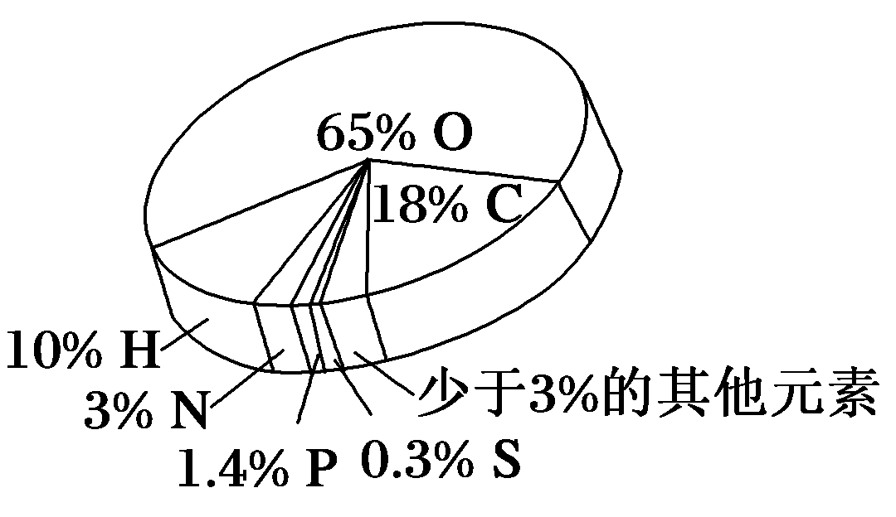
A．图中所示为细胞鲜重中元素的比重
B．因为O元素含量最多，所以O元素是构成有机物的最基本元素
C．细胞失去大部分水分后，C元素比例最大
D．图中含有的元素在非生物界也可以找到
21． 糖蛋白普遍存在于细胞膜上。如果将细胞培养在含药物X的培养液中，发现细胞无法使蛋白原形成糖蛋白，则此药物可能作用于下列结构中的( )
A．核糖体 B．内质网
C．高尔基体 D．细胞膜
22．细胞的各种膜结构间相互联系和转移的现象称为膜流，关于“膜流”的叙述，正确的是( )
A．分泌功能越强的细胞，高尔基体膜的膜流速率越慢
B．大肠杆菌和酵母菌均能发生膜流现象
C．膜流可参与细胞不同结构间或细胞内外的物质转运
D．膜流的方向只能是内质网→高尔基体→细胞膜
23．下列有关T₂噬菌体、硝化细菌和水绵的叙述，正确的是
A. T₂噬菌体和硝化细菌既属于细胞层次也属于个体层次
B. T₂噬菌体和硝化细菌都能通过有氧呼吸将有机物彻底氧化分解
C. 硝化细菌和水绵都具有双层膜的细胞器且都能合成有机物
D. T₂噬菌体、硝化细菌和水绵所属的生态系统组成成分不同
24．下列关于物质运输方式的叙述，错误的是( )
A. 胞吞、胞吐只能运输大分子物质或颗粒
B. 逆浓度梯度运输属于主动运输
C. DNA聚合酶通过核孔进入细胞核内没有穿过生物膜
D. 温度对跨膜运输的各种方式都有影响
25．将同一植物细胞依次浸在蒸馏水、0.3mol/L的蔗糖溶液和0.4mol／L的KNO₃溶液中，测得细胞的体积随时间的变化曲线如图所示，则曲线A、B、C分别代表细胞所处的溶液是（ ）
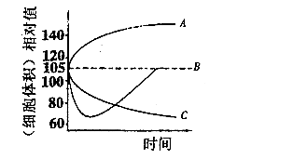
A. 清水、蔗糖溶液、KNO₃溶液 B. 清水、KNO₃溶液、蔗糖溶液
C. KNO₃溶液、清水、蔗糖溶液 D. 蔗糖溶液、KNO₃溶液、清水
二、非选择题(50分)。
26.（10分） 农民在储存玉米种子前，需将刚收获的玉米种子晒干后，才收进粮仓存放。如果暴晒的时间不够长，在粮仓中堆存时玉米会产热导致霉烂。根据科学研究，玉米的产热量与种子消耗的氧气量成正比。播种玉米时，农民又将玉米种子放在水中浸泡一段时间，随着浸泡时间的延长，种子产热速率也越来越快，种子逐渐变“甜”了，几天后，种子开始发芽，这时玉米种子内的含水量达到峰值。请根据以上事实及所学知识回答下面的问题：
(1)农民晒种时玉米种子失去的主要是以________的形式存在于细胞中的水。当把种子晒干后放在试管中加热烘烤，直至碳化，此时失去的水分主要是________。
(2) 通过上述事实可以看出，细胞的代谢强弱与细胞的________________有密切联系。
(3) 种子在晒干后，细胞中含量最多的有机化合物是______________,在种子从浸水萌发到长出第一片真叶这段时间，种子内有机物的变化为________，而在这段时间内种子的鲜重却在________。
27.（10分）作为一个生命系统，细胞内部的各种结构及其功能既相对独立又彼此联系。如图K64表示某种高等生物细胞中蛋白质X的合成和分泌过程，据图回答问题：
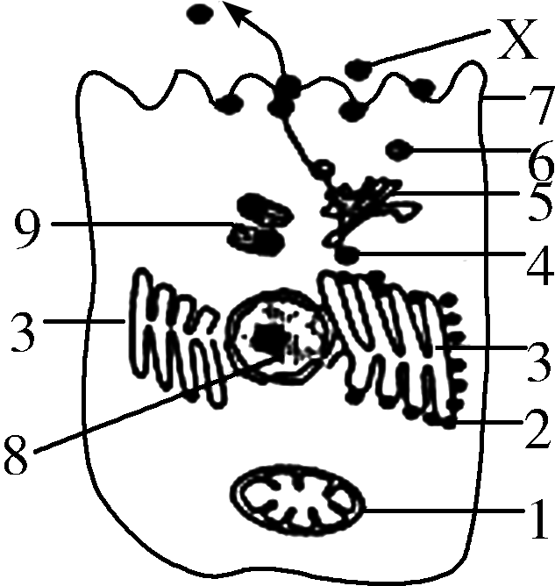
图K64
(1)细胞中与X物质的加工、运输和分泌直接有关的具膜细胞器是____________(填标号)，它们的膜与细胞膜和________共同构成细胞的生物膜系统。
(2)如图所示细胞是一个胰腺细胞，则酶原颗粒的合成场所是[ ]________，对酶原颗粒进行加工和包装的场所是[ ]_____ ___。
(3)实验中用含³⁵S标记的氨基酸的培养液来培养某哺乳动物的乳腺细胞，测得内质网、核糖体、高尔基体上放射性强度的变化曲线如图甲所示，以及在此过程中高尔基体膜、细胞膜、内质网膜面积的变化曲线如图乙所示。
甲 乙
图K65
图甲中的b曲线所指代的细胞器是__________；图乙中的d、e、f曲线所指代的生物膜所属的细胞结构依次是____________________。
28.DNA亲子鉴定测试原理是：从被测试者的血滴或口腔黏膜细胞或者培育的组织内提取DNA，用限制性内切酶将DNA样本切成特定的小片段，放进凝胶内，用电泳推动DNA小片段分离，再使用特别的“探针”去寻找基因。相同的基因会凝聚在一起，然后利用特别的染料在X光下，便会显示由DNA探针凝聚于一起的黑色条码。每个人的条码一半与其母亲的条码吻合，另一半与其父亲的条码吻合。反复几次过程，每一种探针用于寻找DNA的不同部位并形成独特的条码，便可得到超过99.9％的分辨概率。 请回答：
（1）限制性内切酶能将DNA样品切成特定的小片段，这主要体现了酶的 （ ）
A．专一性 B．高效性 C．多样性 D．作用条件温和
（2）“探针”是指（ ）
A．某一个完整的目的基因 B．目的基因片段的特定DNA
C．与目的基因相同的特定双链DNA D．与目的基因互补的特定单链DNA
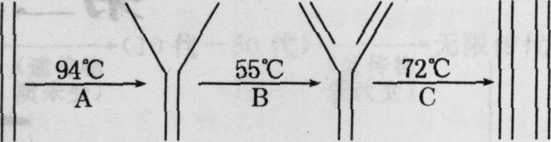
（3）样品DNA经PCR技术扩增，可以获取大量DNA分子克隆。其原理是利用DNA分子半保留复制，在试管中进行DNA的人工复制(如图)。在很短的时间内，将DNA扩增几百万倍甚至几十亿倍，使实验室所需的遗传物质不再受限于活动的生物体。
①图中A过程表示 。
②某样品DNA中共含3000个碱基对，碱基数量满足：(A+T)：(G+C)=1/2，现欲得到100个与样品相同的DNA，至少需要向试管中加入 个腺嘌呤脱氧核苷酸。
③过程也称为DNA的变性，此过程在温度高达90~95℃时才能完成，说明DNA分子具有
性。
④由图中信息分析可知，催化C过程的酶是 。
29．（10分）下列是制备分泌抗原X抗体的过程，根据图解回答问题：
⑴制备单克隆抗体的步骤：
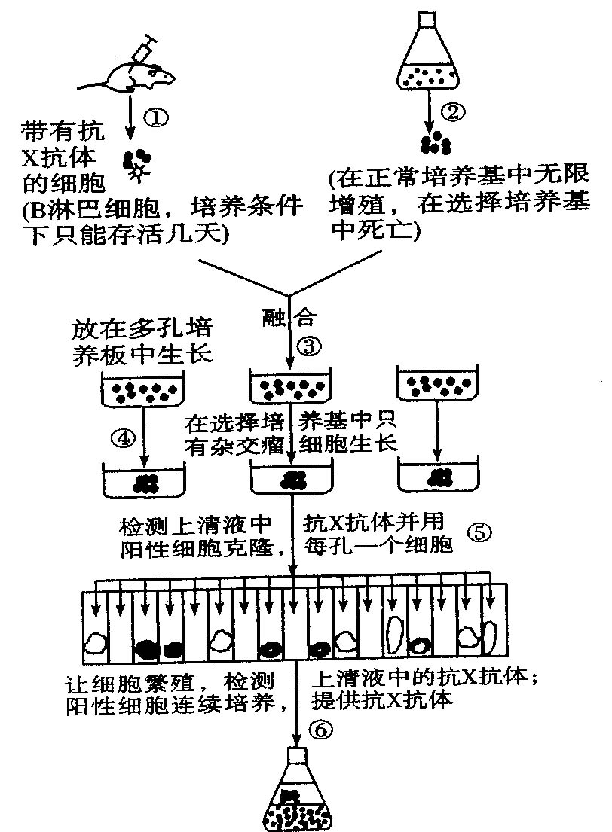

①将 注入小鼠体内，从小鼠脾脏中获得淋巴细胞，其中至少1个淋巴细胞带有抗该抗原的抗体。
②将步骤①获得的B淋巴细胞与步骤②培养的骨髓瘤细胞诱导融合。
③将诱导后产生的多种细胞，放在含 ＿培养基的多孔培养板上培养，筛选。
④这样获得的杂交瘤细胞具有B淋巴细胞 的能力。
⑤检测和分离带有抗X抗体的阳性细胞，培养板中每孔放一个细胞进行培养。
⑥将阳性细胞进行增殖，从而制备出大量抗该抗原的单克隆抗体。
⑵单克隆抗体是由同样的抗体分子组成，与一般的血清抗体相比，单克隆抗体的优点是 。
⑶用本法制备出的单克隆抗体仍具有局限性，因为它是用小鼠的 细胞制备的，其化学本质是 ，对人类有异物性和免疫原性。
30．（10分）下图为胚胎移植的基本程序、早期胚胎发育过程（图甲），及经过体外受精和胚胎分割移植培育优质奶牛的过程（图乙）．请回答下列问题：

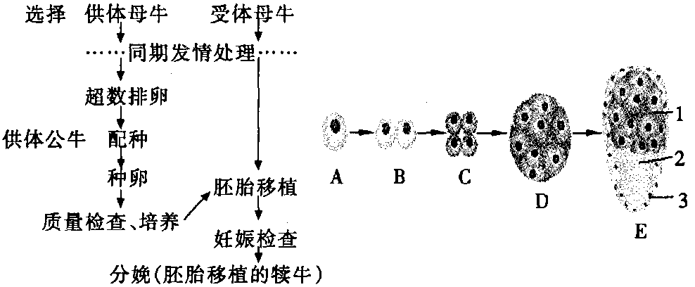
（图甲）
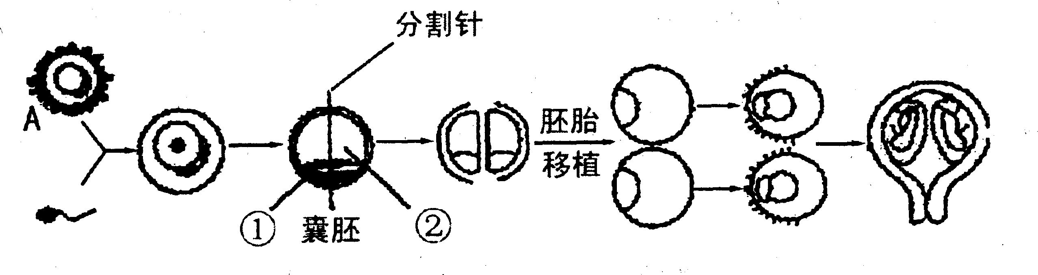

（图乙）
（1）超数排卵技术的处理措施是对供体母牛注射 。
（2）图乙中②指的是 。进行胚胎分割时，应选择发育到 时期的胚进行操作
（3）图甲中标号3为滋养层，它将来可发育为 。
（4）图乙中A细胞是 ，在进行体外受精前要对精子进行 处理。
（5）哺乳动物受精过程有哪些机制阻止多精子入卵受精？（ ）
A．顶体反应 B．精子穿越卵子透明带触及卵黄膜，导致透明带反应
C．精子触发卵黄膜表面微绒毛的抱合反应 D．精子入卵后，触发卵黄膜封闭作用
（6）在对囊胚阶段的胚胎进行分割时，应注意 。

武威二中高三年级第一次阶段性考试
生物试卷答案
一、单选题（25*2=50分）
1-5CACCC，6-10DDDDB，11-15CADBC，16-20CCDDB，21-25CCDAB
26.(1)自由水 结合水 (2) 自由水/结合水的比值 (3) 蛋白质 逐渐下降 逐渐增加
27. (1)3,5，核膜 (2)2，核糖体，3，内质网 （3）内质网， 内质网 高尔基体 细胞膜
28. （1）A （2）D （3）①DNA解旋 ②99000（5）稳定 （6）DNA聚合酶 酶耐高温
29．⑴① 抗原 ③ 选择性 ④ 产生专一抗体又能无限增殖⑵灵敏度高、特异性强（纯度高）⑶ B淋巴 蛋白质
30. (1)促性腺激素 （2）囊胚腔 桑椹胚或囊胚 (3) 胎膜和胚盘 (4) （次级）卵母细胞 获能 （5） BD （6）胚胎分割要将内细胞团均等分割，

欢迎访问“高中试卷网”——http://sj.fjjy.org

